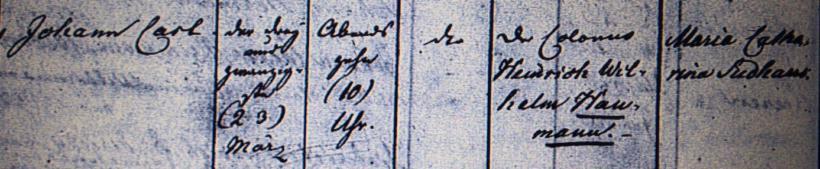

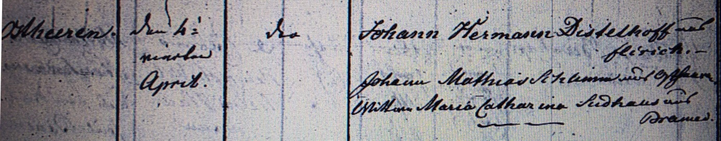

Kirchenbuch Heeren 1826; ARCHION-Bild 33 in „Taufen 1820 – 1853“
Abschrift:
Johann Carl; den 23. März abends 10 Uhr; dito (ehelich, KJK); Vater: der Colonus Henrich Wilhelm Haumann; Mutter: Maria Catharina Sudhaus; Ort: Ostheeren; Taufe am: 4. April; Taufzeugen: Johann Hermann Distelhoff (Disselhoff, KJK) aus Flierich, Johann Mathias Schlimm aus Ostheeren (der Müller der Ostheerener Wassermühle, KJK), Wittwe Maria Catharina Sudhaus aus Bramei“.

